1. Determinar stakeholders:

Directiva Universidad: Interno

Personal Biblioteca: Interno

Profesores: Interno

Estudiante: Interno

Analista: Interno

Bibliotecas Externas: Externo

1. Formule 3 requisitos funcionales y a uno realice la historia de usuario:

|  |  |
| --- | --- |
| Código | Requerimiento funcional |
| RQF001 | Nombre: Iniciar Sesión |
| Descripción: Distribuir los permisos a cada usuario y delimitar que acciones puede realizar cada uno |
| Usuarios: Profesor, Estudiante, Administrador (Personal Biblioteca) |

|  |  |
| --- | --- |
| Código | Requerimiento funcional |
| RQF002 | Nombre: Reservar libros |
| Descripción: Permitir a los usuarios tipo Profesor reservar el préstamo de un libro con tiempo de antelación a la fecha de préstamo |
| Usuarios: Profesor |

|  |  |
| --- | --- |
| Código | Requerimiento funcional |
| RQF003 | Nombre: Prestar libros |
| Descripción: Permitir a todos los usuarios el préstamo de un libro registrando la fecha de préstamo cumpliendo así con el requisito RQF004 |
| Usuarios: Profesor, Estudiante |

|  |  |
| --- | --- |
| Código | Historia Usuario |
| HU002 | Nombre: Reservar libros |
| Descripción: como usuario tipo profesor necesito poder reservar libros con antelación y pedirlo prestado en otro momento diferente |
| Criterios de aceptación:  1. Permitir reserva únicamente a usuario Profesor  2. Consultar disponibilidad del libro |

1. Módulos de la solución:

Usuario, Libros, Prestamo, Devolución

1. Diseñe el diagrama de clases y su interpretación:

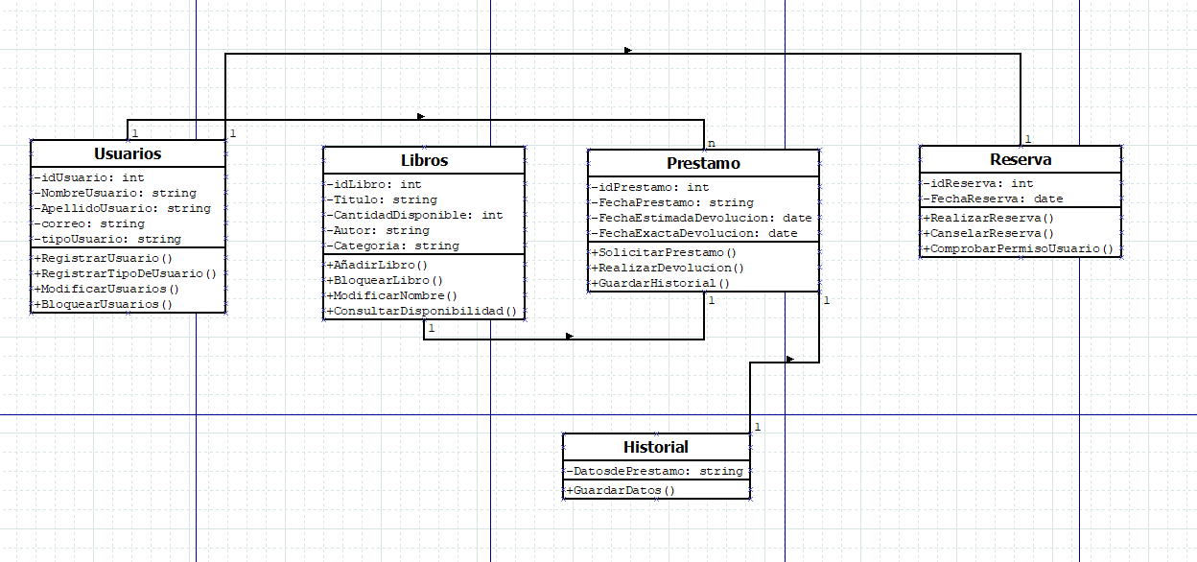

Descripción:

La clase usuario tiene como atributos un idUsuario, NombreUsuario, ApellidoUsuario, Correo, TipoUsuario y de acuerdo a los permisos registrados en Tipo de Usuario va a poder modificar y Bloquear usuarios pero el resgistro estará disponible para todos los usuarios, además se relaciona con la clase Prestamo con los atributos idprestamo, FechaPrestamo, FechaEstimadaDevolucion y FechaExactaDevolución, con los atributos correspondientes para poder consultar y prestar un libro, además si el usuario tiene los permisos se relaciona con la clase Reserva para poder prestar un libro en otro momento. La clase Historial únicamente tiene el atributo DatosReserva y el método GuardarDatos y se relaciona con la clase prestamos para guardar evidencia de los mismos

1. Diseñe el Mer que cumpla con los estándares de diseño:

